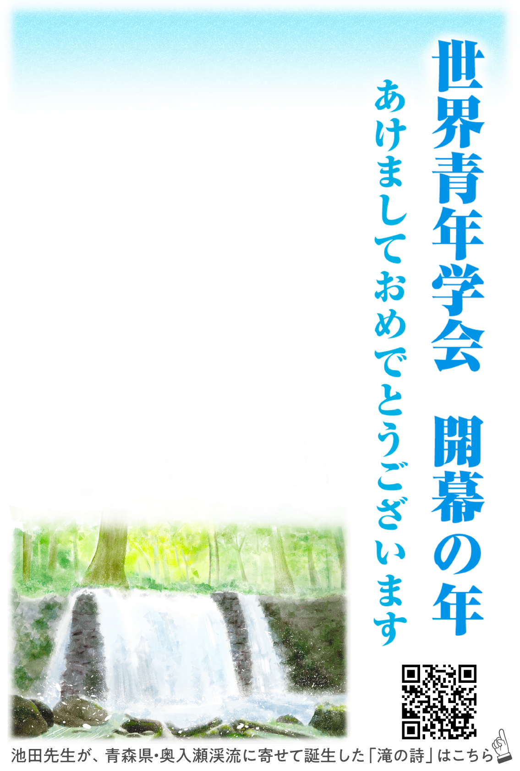

明るく楽しい一年でありますように

今年もよろしくお願いいたします

令和六年　元旦